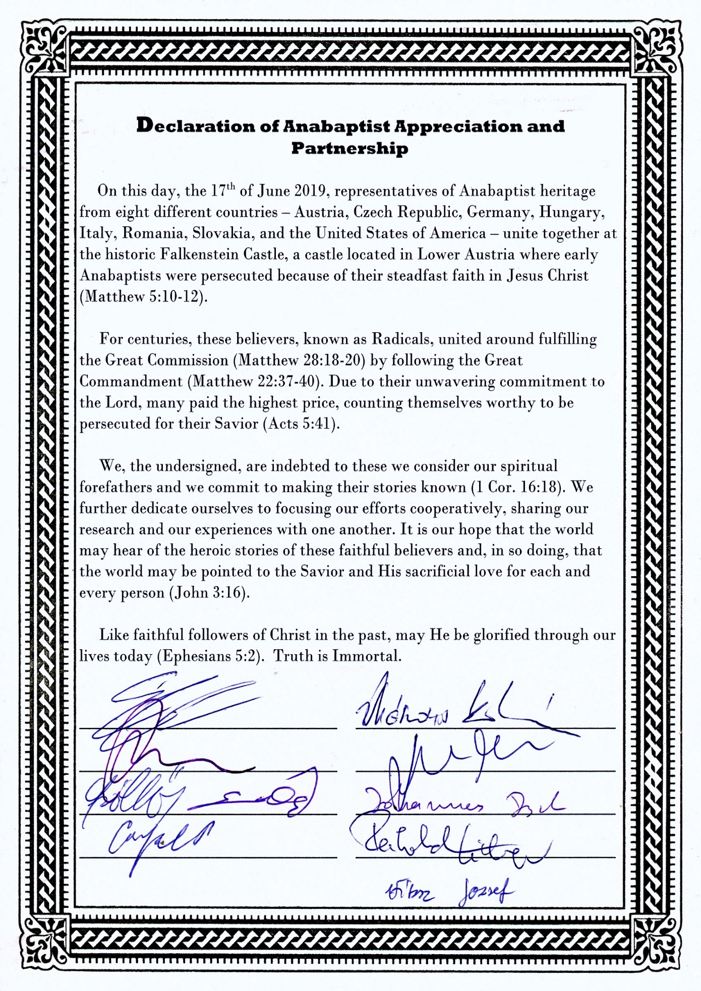

**EGYÜTTMŰKÖDÉSI MEGÁLLAPODÁS**

**AZ ANA/BAPTISTA TÖRTÉNELMI ÖRÖKSÉG**

**MEGŐRZÉSÉRŐL ÉS TOVÁBBADÁSÁRÓL**

*Ezen a napon, 2019. június 17-én, az ana/baptista örökség képviselői nyolc különböző országból - Ausztria, Csehország, Magyarország, Németország, Olaszország, Románia, Szlovákia és Amerikai Egyesült Államok – összegyűltünk közösen az alsó-ausztriai Falkenstein / Sólyomkővár történelmi jelentőségű várkastélyában, ahol a korabeli anabaptistákat kegyetlenül üldözték és gályarabságra ítélték a Jézus Krisztusba vetett állhatatos hitükért (Máté 5:10-12).*

*Ennek a reformáció radikális irányzatának is nevezett evangéliumi mozgalomnak a tagjai évszázadokon át igyekeztek a Jézus Krisztustól kapott Nagy Misszióparancsolatot teljesíteni (Máté 28:18-20) és a Nagy Szeretetparancsolatot követni (Máté 22:37-40). Az Úr iránti megingathatatlan elkötelezettségükért sokan a legmagasabb árral, azaz az életükkel kellett fizetniük és így ítéltettek méltóknak arra, hogy üldözve legyenek Megváltójukért (ApCsel 5:41).*

*Alulírottak mindezért elkötelezzük magunkat arra, hogy hitelődeink lelki örökségét megőrizzük és a hithősök élettörténetét nagyra értékelve másokkal is megismertetjük (1Kor 16:18). Ezen túl, odaszánjuk magunkat arra, hogy erőfeszítéseinket összehangolva, kutatásaink eredményeit és újabb felfedezéseinket egymással közölni fogjuk. Abban reménykedünk, hogy a világ közvéleménye megismerheti ezeknek a hűséges hívőknek a hősies élettörténeteit és ez által Megváltónk minden emberért bemutatott áldozatos szeretetére is rámutathatunk (Jn 3:16).*

*Mint ahogy Jézus Krisztus hűséges követői által a múltban, a jelenben és a jövőben is, dicsőüljön meg az Ő szent neve a mi életünk által is! (Efézus 5:2).*

***„Az Igazság halhatatlan.”***